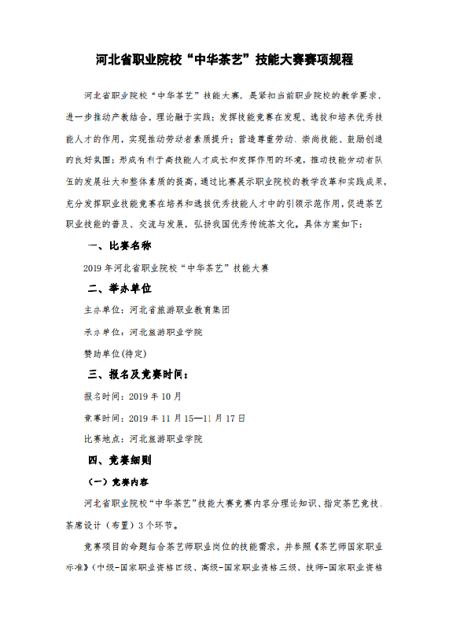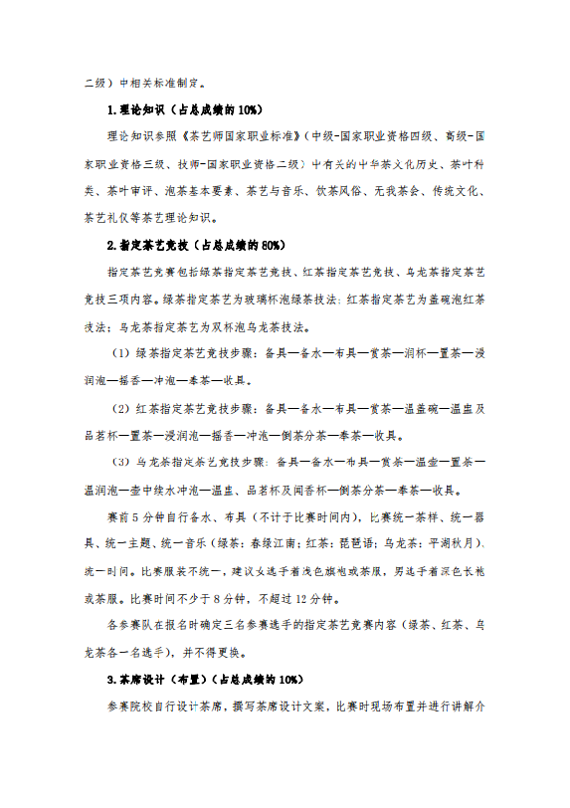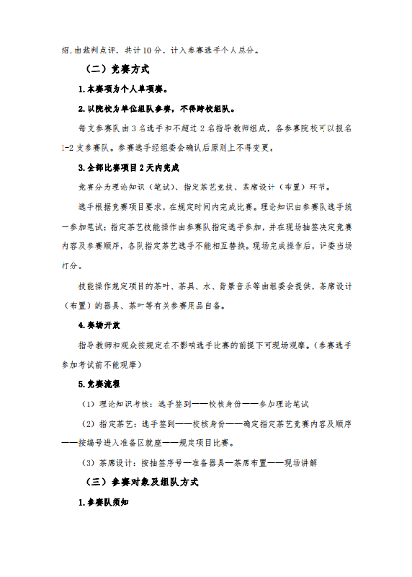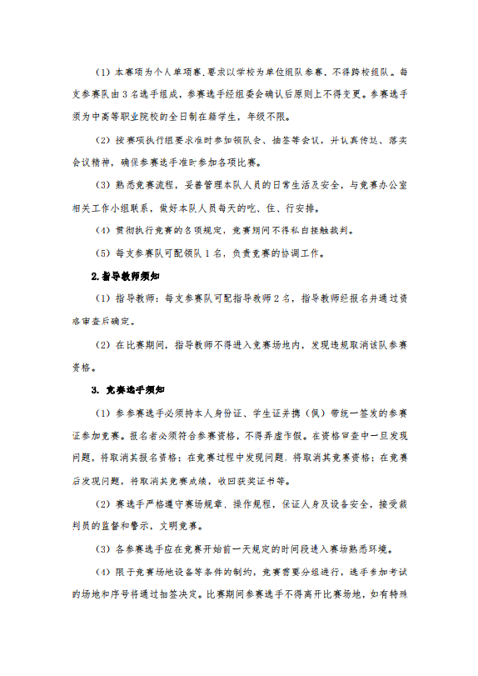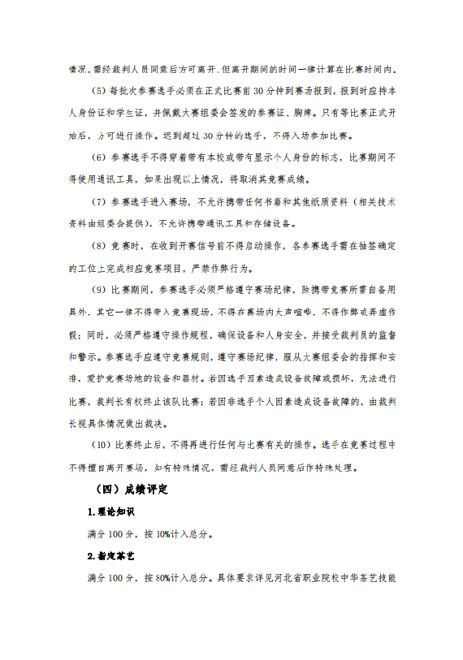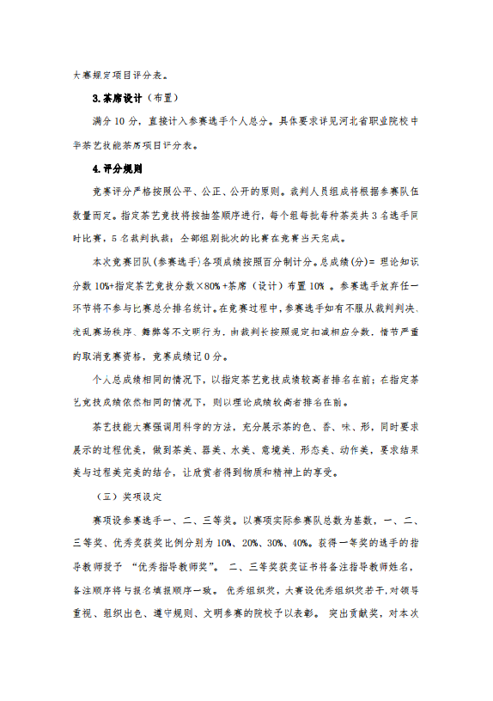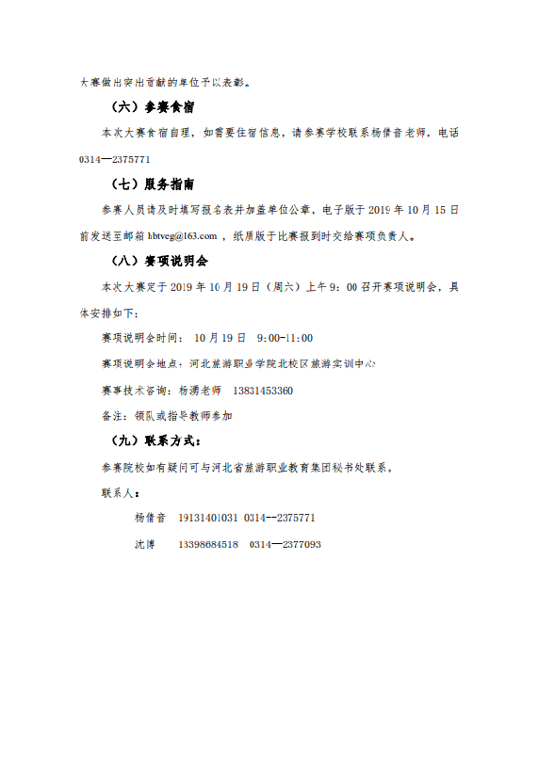

IMG_263[附件2：2019年河北省职业院校“中华茶艺”技能大赛报名确认表.docx](http://hbszjs.hebtu.edu.cn/jnds/upload/ueditor/jnds/upload/ueditor/file/201912/1575342706477069017.docx" \o "附件2：2019年河北省职业院校\“中华茶艺\”技能大赛报名确认表.docx)